TRƯỜNG: THCS HÒA ĐỊNH TÂY
TỔ: TA-NT-GDTC
_____________________________

KẾ HOẠCH DẠY HỌC
KĨ THUẬT GIẬM NHẢY VÀ BƯỚC BỘ

Tiết ppct: 13
Ngày soạn: 12/10/2024
Ngày dạy: 14/10/2024
I. MỤC TIÊU
1. Kiến thức
- Ôn kĩ thuật giậm nhảy và bước bộ.
- Bật xa tại chỗ vào hố cát
- Trò chơi phát triển sức nhanh: nhảy vào ô tiếp sức
2. Về kĩ năng
- Năng lực chung:
+ Năng lực tự học và tự chủ: tự tìm hiểu nội dung bài học qua hình ảnh và ghi chú sống động, cụ thể, hình thành và phát triển năng lực tự chủ và tự học. Tự tập luyện thường xuyên đối với học sinh trong và sau các giờ học tập trên lớp.
+ Năng lực giao tiếp và hợp tác: các trò chơi vận động và phần tập luyện nhóm có thể vận dụng để giúp học sinh hình thành năng lực giao tiếp, việc phân chia nhóm tập luyện, giao nhiệm vụ tập luyện, hướng dẫn và hỗ trợ các nhóm thực hiện những nhiệm vụ được giao.
+ Năng lực giải quyết vấn đề và sáng tạo: khuyến khích sự sáng tạo thông qua các trò chơi vận động và kiến thức của phần vận dụng, đặt ra cac vấn đề cần giải quyết sẽ giúp học sinh hình thành và phát triển khả năng giải quyết vấn đề và sáng tạo trong giờ học.
- Năng lực đặc thù:
+ Năng lực chăm sóc sức khỏe: vận dụng vào trong các hoạt động trò chơi cũng như kiến thức dạy học trên lớp. Thông qua đó học sinh có thể phát triển năng lực chăm sóc sức khỏe.
+ Năng lực vận động cơ bản: thông qua hình thức các động tác bổ trợ và trò chơi vận động để mang tính thu hút và hấp dẫn học sinh.
3. Về phẩm chất
- Tích cực, tự giác trong học tập và vận dụng để rèn luyện thân thể hàng ngày
II. THIẾT BỊ DẠY HỌC VÀ HỌC LIỆU
- Tranh, ảnh kĩ thuật nhảy xa kiểu ngồi.
- Giáo viên chuẩn bị: còi, tranh ảnh kỹ thuật nhảy xa kiểu ngồi, dụng cụ trò chơi
- Học sinh chuẩn bị: trang phục thể thao, vệ sinh sân bãi
III. PHƯƠNG PHÁP TỔ CHỨC DẠY HỌC
- Phương pháp: làm mẫu, sử dụng lời nói.
- Kỹ thuật dạy học: tập luyện đồng loạt, cá nhân, tập nhóm
IV. TIẾN TRÌNH DẠY HỌC

Nội dung | LVĐ |  | Phương pháp tổ chức và yêu cầu
 | TG | SL | Hoạt động GV | Hoạt động HS
I. Hoạt động mở đầu  1. Nhận lớp:  - Giáo viên nhận lớp  - Học sinh tập hợp báo cáo  2. Khởi động  2.1. Khởi động chung  - Gập cổ, xoay khớp vai, khớp khuỷu tay, cổ tay, khớp hông, khớp gối, xoạc dọc, xoạc ngang,  2.2. Khởi động chuyên môn:  - Chạy nâng cao đùi, gót chạm mông, chạy bước nhỏ | 7 phút  2 phút  5 phút | 2lx8n | -Nhận lớp kiểm tra trang phục, sức khỏe học sinh đầu buổi.  - Phổ biến các nội dụng học tập, mục tiêu và yêu cầu cần đạt.  - Giáo viên hướng dẫn học sinh khởi động  - Quan sát nhắc nhở, sửa sai cho học sinh | -Lớp trưởng tập hợp lớp đội hình 4 hàng ngang tiến hành điểm danh và báo cáo, học sinh quan sát và lắng nghe nội dung cũng như mục tiêu của giờ học  * Đội hình nhận lớp:  - Đội hình 4 hàng ngang, học sinh thực hiện đồng loạt theo hướng dẫn của giáo viên  *Đội hình khởi động  (gv)
II. Hoạt động hình thành kiến thức:  - Kĩ thuật giậm nhảy và bước bộ  - Bật xa tại chỗ vào hố cát | 10 phút |  | - Giáo viên hướng dẫn học sinh luyện tập thực hiện động tác kĩ thuật giậm nhảy và bước bộ.  - Giáo viên hướng dẫn lớp thực hiện động bài tập bật tại chỗ vào hố cát.  - Nêu những lỗi thường gặp và cách khắc phục  - Quan sát và sửa sai cho học sinh | - Học sinh quan sát tranh, ảnh  * Đội hình học tập:  (gv)  - Học sinh quan sát và chú ý lắng nghe, ghi nhớ thực hiện động tác theo nhịp đếm hình thành biểu biểu tượng đúng về động tác.
III. Họat động luyện tập  1. HĐ 1:  - Ôn kĩ thuật giậm nhảy và bước bộ  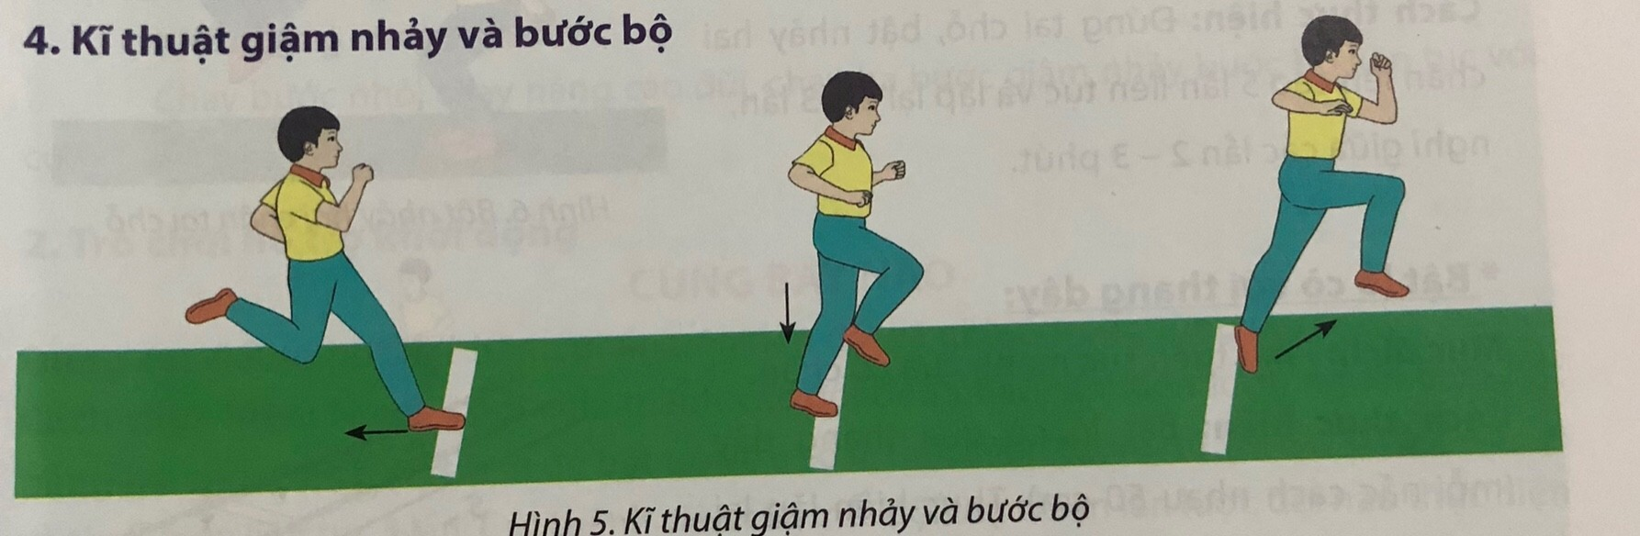  2. HĐ2:  - Bật xa tại chỗ vào hố cát  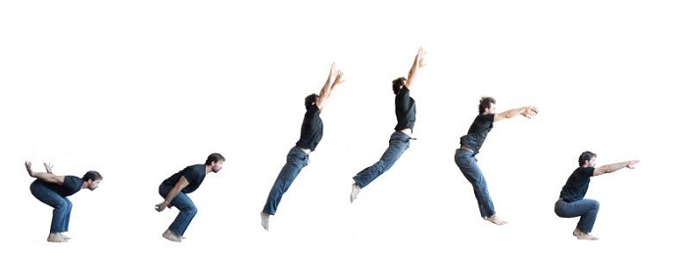  3. HĐ 3:  - Trò chơi: nhảy ô tiếp sức | 20 phút  12 phút  5 phút  3 phút | 3-5 lần  3- lần  3-5 lần  3-5 lần | - Giáo viên hướng dẫn lớp thực hiện các bài tập bổ trợ:  + Thực hiện động tác bậc xa tại chỗ  + Thực hiện động tác lò cò di chuyển từ chậm đến nhanh dần cự li 10-15m.  - Thực hiện động tác giậm nhảy và bước bộ di chuyển cự li thực hiện 10-15m.  - Giáo viên hướng dẫn học sinh thực hiện lần lượt động tác bật xa tại chỗ vào hố cát  - Giáo viên quan sát sửa sai cho học sinh  - Giáo viên hướng dẫn, thị phạm và phổ biến luật chơi.  - Chia lớp thành 2 đội bằng nhau và điều khiển trò chơi  - Cho lớp chơi thử  - Cho lớp chơi thật  - Nhận xét và tuyên dương đội thắng | - Học sinh thực hiện theo sự hướng dẫn của giáo viên:  * Đội hình tập luyện theo nhóm:  30-40m  (gv)  - Cả lớp tiếp nhận bài tập và thực hiện theo hướng dẫn của giáo viên  - Học sinh thực hiện theo hình thức cá nhân, nhóm  - Học sinh sửa sai theo hướng dẫn của giao viên  - Học sinh lắng nghe và quan sát để thực hiện đúng trò chơi.  - Cả lớp chơi trò chơi dưới sự điều khiển của giáo viên  - Đội hình chơi trò chơi:  (gv)  x  x  Vạch xuất phát
IV. Hoạt động hoài tỉnh  1. Thả lỏng, hoài tỉnh  - Thả lỏng tay, chân, toàn thân  2. Nhận xét, đánh giá  - Nhận xét kết quả tiết học | 6 phút  4 phút  2 phút |  | - Giáo viên điều khiển lớp thả lỏng các cơ toàn thân  - Giáo viên nhắc nhở nhẹ nhàng, tuyên dương học sinh tập luyện tốt và động viên học sinh tập luyện chưa tốt | - Học sinh tập trung thực hiện theo hướng dẫn của giáo viên  * Đội hình thả lỏng:  (gv)
V. Hoạt động vận dụng  - Giao bài tập về nhà  - Xuống lớp: | 2 phút |  | -Giáo viên hướng dẫn học sinh về nhà ôn bật nhảy và bước bộ  - Giáo viên hô “giải tán” | - Học sinh nhận nhiệm vụ mới về nhà hoàn thiện  * Đội hình xuống lớp:  (gv)  - Học sinh hô “khỏe”

TRƯỜNG: THCS HÒA ĐỊNH TÂY
TỔ: TA-NT-GDTC
_____________________________

KẾ HOẠCH DẠY HỌC
KĨ THUẬT CHẠY ĐÀ VÀ GIẬM NHẢY
Tiết ppct: 14
Ngày soạn: 12/10/2024
Ngày dạy: 14/10/2024
I. MỤC TIÊU
1. Kiến thức
- Giới thiệu cách đo đà
- Học kĩ thuật chạy đà và giậm nhảy
- Trò chơi phát triển sức mạnh chân: bật co gối
2. Về kĩ năng
- Năng lực chung:
+ Năng lực tự học và tự chủ: tự tìm hiểu nội dung bài học qua hình ảnh và ghi chú sống động, cụ thể, hình thành và phát triển năng lực tự chủ và tự học. Tự tập luyện thường xuyên đối với học sinh trong và sau các giờ học tập trên lớp.
+ Năng lực giao tiếp và hợp tác: các trò chơi vận động và phần tập luyện nhóm có thể vận dụng để giúp học sinh hình thành năng lực giao tiếp, việc phân chia nhóm tập luyện, giao nhiệm vụ tập luyện, hướng dẫn và hỗ trợ các nhóm thực hiện những nhiệm vụ được giao.
+ Năng lực giải quyết vấn đề và sáng tạo: khuyến khích sự sáng tạo thông qua các trò chơi vận động và kiến thức của phần vận dụng, đặt ra cac vấn đề cần giải quyết sẽ giúp học sinh hình thành và phát triển khả năng giải quyết vấn đề và sáng tạo trong giờ học.
- Năng lực đặc thù:
+ Năng lực chăm sóc sức khỏe: vận dụng vào trong các hoạt động trò chơi cũng như kiến thức dạy học trên lớp. Thông qua đó học sinh có thể phát triển năng lực chăm sóc sức khỏe.
+ Năng lực vận động cơ bản: thông qua hình thức các động tác bổ trợ và trò chơi vận động để mang tính thu hút và hấp dẫn học sinh.
3. Về phẩm chất
- Tích cực, tự giác trong học tập và vận dụng để rèn luyện thân thể hàng ngày
II. THIẾT BỊ DẠY HỌC VÀ HỌC LIỆU
- Tranh, ảnh kĩ thuật nhảy xa kiểu ngồi.
- Giáo viên chuẩn bị: còi, tranh ảnh kỹ thuật nhảy xa kiểu ngồi, dụng cụ trò chơi
- Học sinh chuẩn bị: trang phục thể thao, vệ sinh sân bãi
III. PHƯƠNG PHÁP TỔ CHỨC DẠY HỌC
- Phương pháp: làm mẫu, sử dụng lời nói.
- Kỹ thuật dạy học: tập luyện đồng loạt, cá nhân, tập nhóm
IV. TIẾN TRÌNH DẠY HỌC

Nội dung | LVĐ |  | Phương pháp tổ chức và yêu cầu
 | TG | SL | Hoạt động GV | Hoạt động HS
I. Hoạt động mở đầu  1. Nhận lớp:  - Giáo viên nhận lớp  - Học sinh tập hợp báo cáo  2. Khởi động  2.1. Khởi động chung  - Gập cổ, xoay khớp vai, khớp khuỷu tay, cổ tay, khớp hông, khớp gối, xoạc dọc, xoạc ngang,  2.2. Khởi động chuyên môn:  - Chạy nâng cao đùi, gót chạm mông, chạy bước nhỏ | 7 phút  2 phút  5 phút | 2lx8n | -Nhận lớp kiểm tra trang phục, sức khỏe học sinh đầu buổi.  - Phổ biến các nội dụng học tập, mục tiêu và yêu cầu cần đạt.  - Giáo viên hướng dẫn học sinh khởi động  - Quan sát nhắc nhở, sửa sai cho học sinh | -Lớp trưởng tập hợp lớp đội hình 4 hàng ngang tiến hành điểm danh và báo cáo, học sinh quan sát và lắng nghe nội dung cũng như mục tiêu của giờ học  * Đội hình nhận lớp:  - Đội hình 4 hàng ngang, học sinh thực hiện đồng loạt theo hướng dẫn của giáo viên  *Đội hình khởi động  (gv)
II. Hoạt động hình thành kiến thức:  - Giới thiệu cách đo đà  - Kĩ thuật chạy đà và giậm nhảy  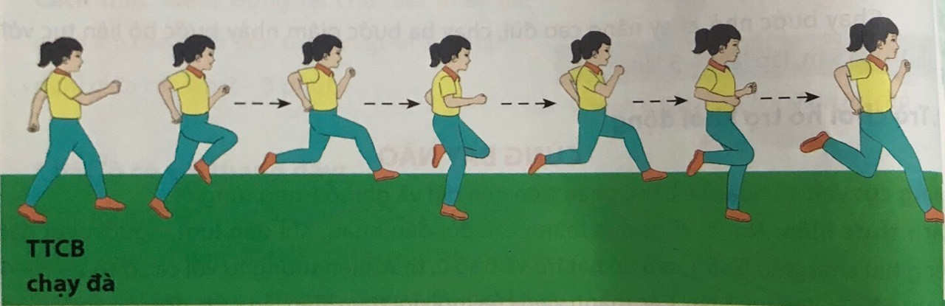 | 10 phút |  | - Giáo viên giới thiệu, phân tích cách đo đà. Cho học sinh xem tranh, ảnh về cách đo đà.  - Giáo viên treo tranh ảnh về kĩ thuật chạy đà và giậm nhảy. Giáo viên mô phỏng động tác, phân tích động tác và hướng dẫn học sinh thực hiện động tác kĩ thuật.  - Nêu những lỗi thường gặp và cách khắc phục  - Quan sát và sửa sai cho học sinh | - Học sinh quan sát tranh, ảnh  * Đội hình học tập:  (gv)  - Học sinh quan sát và chú ý lắng nghe, ghi nhớ thực hiện động tác theo nhịp đếm hình thành biểu biểu tượng đúng về động tác.
III. Họat động luyện tập  1. HĐ 1:  - Cách đo đà  2. HĐ2:  - Kĩ thuật chạy đà và giậm nhảy  3. HĐ 3:  - Trò chơi: bật co gối | 20 phút  4 phút  12 phút  4 phút | 2-3 lần  1-2 lần  2-3 lần  1-2 lần  1-2 lần | - Đo đà từ ván giậm nhảy, đi ngược về hướng chạy đà đến điểm xuất phát chạy đà. Một bước đà tương đương với độ dài 2 bước thường hoặc 4 bàn chân.  - Cự li trung bình từ 15-20m hoặc 11-15 bước chạy. Cự li chạy đà đối với nam khoảng từ 13-15 bước chạy, đối với nữ là 11-13 bước chạy.  - Giáo viên hướng dẫn học sinh thực hiện đo đà ngắn 3-5 bước chạy.  - Thực hiện đo đà trung bình 7-9 bước chạy.  -Tại chỗ thực hiện giậm nhảy rơi vào hố cát và chuyển thành bước chạy.  - Thực hiện chạy đà 3-5 bước và giậm nhảy bước bộ.  - Thực hiện chạy đà 7-9 bước và giậm nhảy bước bộ.  - Giáo viên quan sát sửa sai cho học sinh.  - Giáo viên hướng dẫn, thị phạm và phổ biến luật chơi.  - Chia lớp thành 2 đội bằng nhau và điều khiển trò chơi  - Cho lớp chơi thử  - Cho lớp chơi thật  - Nhận xét và tuyên dương đội thắng | - Học sinh thực hiện theo sự hướng dẫn của giáo viên:  * Đội hình tập luyện theo nhóm:  30-40m  (gv)  - Cả lớp tiếp nhận bài tập và thực hiện theo hướng dẫn của giáo viên  - Học sinh thực hiện theo hình thức cá nhân, nhóm  - Học sinh sửa sai theo hướng dẫn của giao viên  - Cả lớp cùng thực hiện theo các động tác theo hiệu lệnh của người điều khiển.  - Học sinh lắng nghe và quan sát để thực hiện đúng trò chơi.  - Cả lớp chơi trò chơi dưới sự điều khiển của giáo viên  - Đội hình chơi trò chơi:  (gv)  x  x  Vạch xuất phát
IV. Hoạt động hoài tỉnh  1. Thả lỏng, hoài tỉnh  - Thả lỏng tay, chân, toàn thân  2. Nhận xét, đánh giá  - Nhận xét kết quả tiết học | 6 phút  4 phút  2 phút |  | - Giáo viên điều khiển lớp thả lỏng các cơ toàn thân  - Giáo viên nhắc nhở nhẹ nhàng, tuyên dương học sinh tập luyện tốt và động viên học sinh tập luyện chưa tốt | - Học sinh tập trung thực hiện theo hướng dẫn của giáo viên  * Đội hình thả lỏng:  (gv)
V. Hoạt động vận dụng  - Giao bài tập về nhà  - Xuống lớp: | 2 phút |  | -Giáo viên hướng dẫn học sinh về nhà ôn kĩ thuật chạy đà và giậm nhảy  - Giáo viên hô “giải tán” | - Học sinh nhận nhiệm vụ mới về nhà hoàn thiện  * Đội hình xuống lớp:  (gv)  - Học sinh hô “khỏe”
* Nhận xét, rút kinh nghiệm sau giờ học:
………………………………………………………………………………………………………………………………………………………………………………………………………………………………………………………………………………………………………………………………………………………………………………………………………………………………………………………………………………………………
TỔ TRƯỞNG | Ngày ….tháng…năm 20…  GIÁO VIÊN

